Муниципальное бюджетное учреждение дополнительного образования
«Центр развития творчества детей и юношей»
г. Нерюнгри

Технологическая карта
изготовления
декоративного дерева «Березка»
в технике бисероплетения
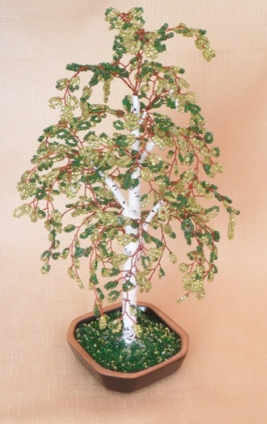

Подготовила:
Белкина Ольга Сергеевна
педагог дополнительного образования
филиала МБУДО «ЦРТДиЮ»

Технологическая последовательность изготовления
декоративного дерева «Березка» в технике бисероплетения

Изготовление веточек

1.На проволоку набрать девять бисерин и закрутить их в петельку.

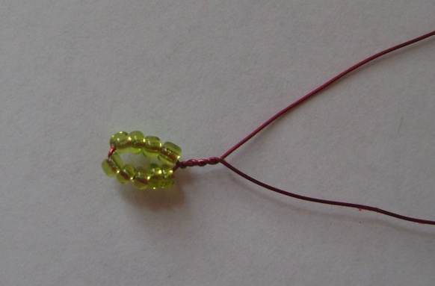

2.Рядом сделать следующую петельку.

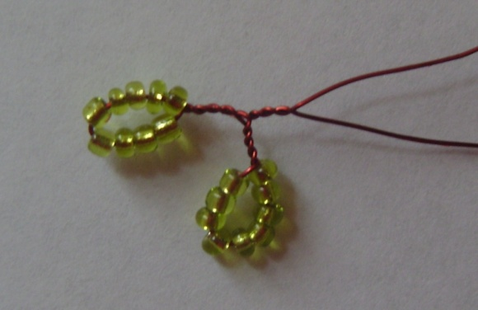

3.И так далее плести петельки с двух сторон на всю длину проволоки, используя зеленый бисер двух оттенков.

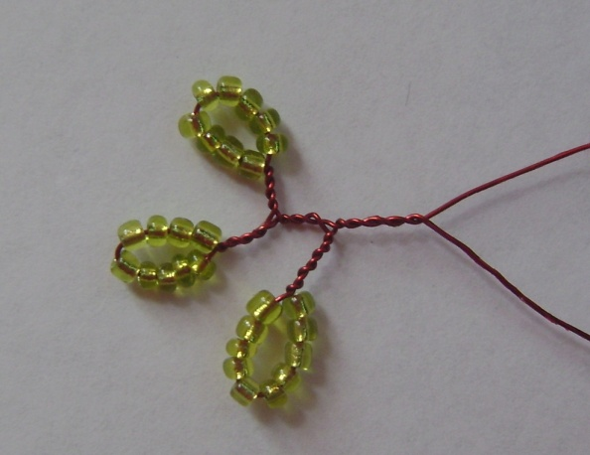

4.Выглядеть веточка должна следующим образом.

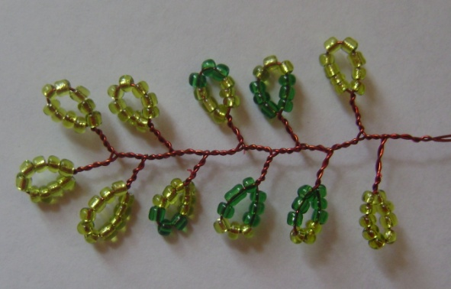

5.Сплести необходимое количество веточек.

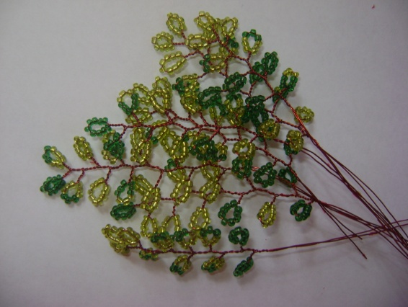

Сборка изделия

6.Скрутить ветки между собой и обмотать белой лентой.

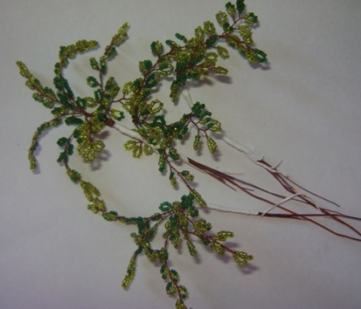

7.Последовательно прикрепить ветки, к толстой проволоке обматывая белой лентой.
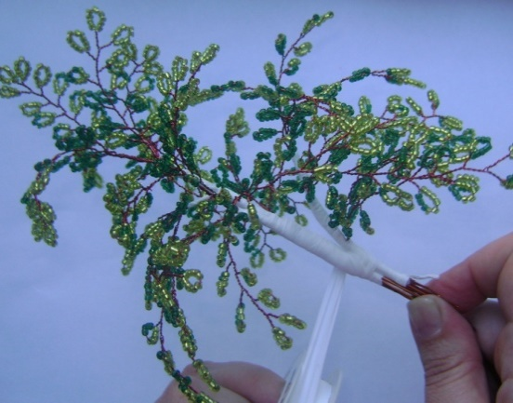

8.Таким образом, формируется ствол дерева.
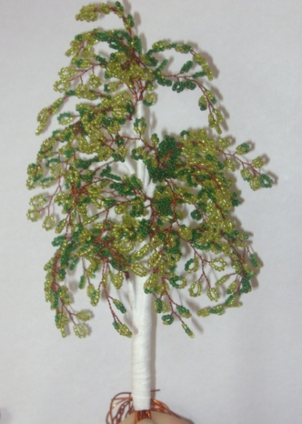

9.Навести раствор из воды и гипса.
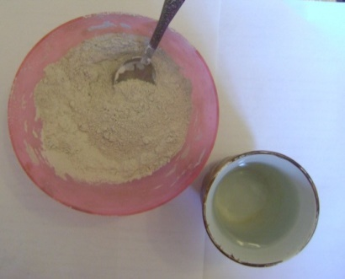

10.Закрепить дерево в керамическую вазу. На ствол дерева нанести черным маркером штрихи в произвольном порядке.

